Presse-Information

Datum: 13. Dezember 2017

Vormontierte Bandseite „Roto AL“ für Aluminiumfenster und -fenstertüren bis 130 kg / Beschlagset aus dem System „Roto AL“ für Drehkipp-, TiltFirst- und Dreh-Fenster und Fenstertüren aus Aluminium / Vormontierte Bandseite „Roto AL“ in den Varianten DIN links und DIN rechts spart Zeit in der Montage

Schnellere Produktion mit vormontierter Bandseite „Roto AL“

Leinfelden-Echterdingen – Für Drehkipp-, TiltFirst- und Dreh-Fenster und Fenstertüren aus Aluminium bis 130 kg bietet das Beschlagsystem „Roto AL“ Metallbauern eine vormontierte Bandseite für Flügel DIN R und DIN L. „Der übliche Zusammenbau der Einzelteile einer Bandseite, bestehend aus Ecklagern, Eckbändern, dem Axer, dem Axerlager und diversen Komponenten am Zentralverschluss, entfällt für den Metallbauer, wenn vor der Bestellung klar ist, ob ein Flügel rechts oder links angeschlagen wird“, erklärt Matthias Nagat, Leiter Produktanpassung/ Sortimentsvermarktung Aluvision. „Das spart Zeit in der Produktion und steigert die Prozesssicherheit bei der Herstellung von Fensterelementen.“

Neben der Einsparung an Produktionszeit und dem Gewinn an Prozesssicherheit punktet die vormontierte Bandseite hinsichtlich Langlebigkeit mit einem weiteren entscheidenden Vorteil durch besseren Zugang zur Justierung des Fensterflügels: Die Höhenverstellung bei der neuen Bandseite ist komfortabel direkt über die Bandrolle sowohl in gekippter als auch aufgedrehter Stellung des Flügels zu erreichen. Das bei der konventionellen Bandseitenvariante aufwendige Lösen von Schrauben am Klemmwinkel entfällt durch diesen optimierten Zugang vollständig. Auch an die sonst notwendige Entlastung der Flügel während der Höhenverstellung muss nicht mehr gedacht werden. Kurzum: Die vormontierte Bandseite bietet mehr Komfort und Sicherheit bei der Fenstermontage und -justierung.

Leichter montieren mit klemmbarer Eckumlenkung und Kombikipplager
Eine weitere Erleichterung in der Fertigung bringt die klemmbare, für alle Standard- und Sicherheitsfenster bis RC 3 universell einsetzbare „Roto AL“ Eckumlenkung mit sich. Sie wird werkzeugfrei mit einer steckbaren Klemmgabel fixiert, gleichzeitig entfällt das Schließstück „A“. Auch das beschleunigt den Verarbeitungsprozess und bewirkt eine zusätzliche Senkung der Fertigungskosten.

Darüber hinaus wird nur noch ein Bauteil benötigt, welches gleichzeitig die Funktion des Kipplagers, der Aushebesperre und des Schließstücks erfüllt. Bei der konventionellen Bandseitenvariante sind hierfür bislang drei Bauteile erforderlich. Somit trägt auch dieses Kombikipplager deutlich messbar zu einer rationelleren und prozesssicheren Fertigung von Fensterelementen bei.

Notwendige Drehmomente werden mühelos erreicht
Die Schraubenantriebe der vormontierten Einheit aus Bandseite, Axer, Ecklagern und Zentralverschluss wurden auf Innensechsrundschlüssel 10 beziehungsweise Innensechsrundschlüssel 25 umgestellt. Verarbeiter von „Roto AL“ profitieren, weil so die notwendigen Drehmomente ebenso zuverlässig wie mühelos erreicht werden. Der Anschlag erfolgt ermüdungsfreier, schneller und sicherer. Im Ergebnis profitieren Fensterhersteller von geringeren Fertigungskosten und einer gleichbleibend hohen Qualität der Verarbeitung. Lieferbar ist die vormontierte Bandseite aus dem System „Roto AL“ in den Farben Silber, Verkehrsweiß sowie in Sonderfarben.

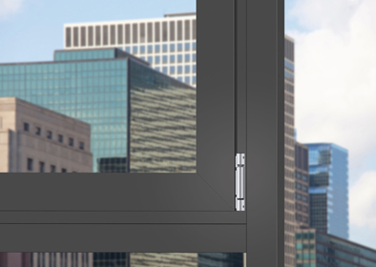
Mit einem universellen Beschlag für Aluminiumfenster und -fenstertüren flexibel und sicher produzieren: Roto bietet im System „Roto AL“ auch eine vormontierte Bandseite für Drehkipp-, TiltFirst- und Dreh-Fenster und Fenstertüren DIN R und DIN L bis 130 kg. Der Zusammenbau der Bandseite mit den Ecklagern, Eckbändern, dem Axer, dem Axerlager und dem Zentralverschluss entfällt. Das spart Zeit in der Produktion und steigert die Prozesssicherheit bei der Herstellung von Fensterelementen.

Foto: Roto

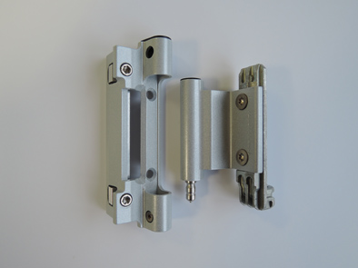
Neben der Einsparung an Produktionszeit und dem Gewinn an Prozesssicherheit punktet die vormontierte Bandseite „Roto AL“ hinsichtlich Langlebigkeit mit einem weiteren entscheidenden Vorteil durch besseren Zugang zur Justierung des Fensterflügels: Die Höhenverstellung ist bei der neuen Bandseite komfortabel direkt über die Bandrolle sowohl in gekippter als auch aufgedrehter Stellung des Flügels zu erreichen.

Foto: Roto
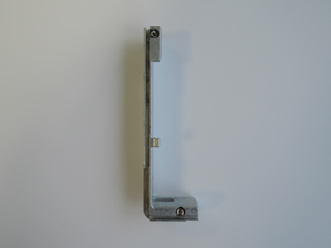
Bringt messbaren Mehrwert bei der Fertigung: Das neue Kombikipplager der vormontierten Bandseite „Roto AL“ erfüllt die Funktion des Kipplagers, der Aushebesperre und des Schließstücks. Bei der konventionellen Bandseitenvariante sind hierfür bislang drei Bauteile erforderlich.

Foto: Roto

Text- und Bildmaterial stehen zum Download bereit:
http://ftt.roto-frank.com/de/presse/pressemitteilungen/

Abdruck frei. Beleg erbeten.
Dr. Sälzer Pressedienst, Lensbachstraße 10, 52159 Roetgen

Herausgeber: Roto Frank AG • Wilhelm-Frank-Platz 1 • 70771 Leinfelden-Echterdingen • Tel.: +49 711 7598-0 • Fax: +49 711 7598-253 • info@roto-frank.com
Redaktion: Dr. Sälzer Pressedienst • Lensbachstraße 10 • 52159 Roetgen • Tel.: +49 2471 92128-65 • Fax: +49 2471 92128-67 • info@drsaelzer-pressedienst.de

